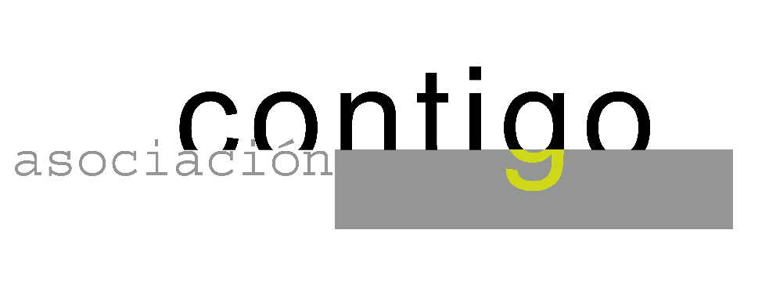
ASOCIACIÓN CULTURAL CONTIGO

Lunes , 20 de Marzo 20.00 horas
Casa de Cultura ”SeveroOchoa”.NOREÑA.

ENCUENTROS LITERARIOS

Derek Walcott. Premio Nobel de Literatura 1992
Luis Eduardo Aute. Presentador

La generosidad de la FUNDACION PRINCIPE DE ASTURIAS nos va a permitir disfrutar , el próximo lunes, de una jornada histórica. Será la primera vez que podamos compartir unos momentos con un escritor que ha recibido el mas alto galardón contemporáneo de las las letras.
Seguro que contaremos con la complicidad de Luis Eduardo Aute.
El acto contará con traductor.

ORGANIZA : FUNDACION PRINCIPE DE ASTURIAS.

Colaboran :CONTIGO
OBRA SOCIAL Y CULTURAL DE CAJASTUR.

